Государственное учреждение образования
«Средняя школа №13 г. Орша»

Внеклассное мероприятие
по математике
для учащихся 5-х классов

"Веселый

математический поезд"

Учитель информатики
Яковлева Марина Михайловна

"Веселый математический поезд"

Ведущий: Ребята, сегодня мы с вами отправляемся в путешествие на математическим поезде. Вы проедете немало занимательных и интересных станций, на каждой из которых вас ждут нелегкие испытания. Но для того, чтобы сесть в поезд, необходимо купить билеты в кассе.

Касса

{Командам предлагаются задачи для устного счета. Ответы записываются на листочках (один от каждой команды). Ответы сразу проверяются и в зависимости от результата выдаются билеты в мягкий, купейный и плацкартный вагоны. Количество баллов и тип вагона записываются на маршрутном листе. При равенстве баллов побеждает в конце игры та команда, которая ехала в лучшем вагоне.
Маршрутный лист делается следующим образом. На 1-ой странице пишут, какой команде выдан путевой лист и указывают порядок прохождения станций (для каждой команды он различный). По мере того, как команда прибывает на ту или иную станцию, дежурный по станции заполняет маршрутный лист.}
Вопросы:
- На грядке сидели 4 воробья. К ним прилетели еще 2 воробья. Кот Васька подкрался и схватил одного воробья. Сколько воробьев осталось на грядке? (0, остальные улетели)
- Четверо играли в домино 4 часа. Сколько часов играл каждый? (4 часа)
- По дороге 2 мальчика и 2 рубля нашли. За ними еще четверо идут, сколько они найдут? (0)
- Петух, стоя на одной ноге, весит 3 кг. Сколько он весит, стоя на двух ногах? (3 кг)
- Найти 2 таких числа, произведение которых 24 и частное тоже 24. (числа 24 и 1)
- Сколько получится десятков, если 2 десятка умножить на 3 десятка? (60 десятков)
- Пассажир такси ехал в село. По дороге он встретил пять грузовиков и три легковые машины. Сколько всего машин ехало в село? (одна машина - такси, остальные ехали из села)
- Ребята пилят бревно на части определенной длины. Отпиливание одного такого куска занимает одну минуту. За сколько минут они распилят бревно длиной 5 метров на пять частей? (за 4 минуты)
{Жюри подводит итоги и сообщает, какая команда в каком едет вагоне}
Ведущий: Ну, что же, все заняли свои места. Тогда поехали.
{По сигналу команды расходятся по своим станциям. Время пребывания на каждой станции 5 мин. По сигналу команды переходят на следующую станцию. За временем стоянки следит начальник станции - старшеклассник. Сигналы подает ведущий (можно использовать запись гудка поезда).}

1 станция "Эрудит"

Здесь команде предлагается разгадать кроссворд. За каждое угаданное слово - 1 балл. В конце начальник станции суммирует баллы за разгаданные слова и общее число очков записывает на маршрутном листе.
Кроссворд
По горизонтали:
1. Арифметическое действие. (Умножение)
2. Число, из которого вычитают. (Уменьшаемое)
3. Число, на которое делят. (Делитель)
4. Сумма длин всех сторон треугольника. (Периметр)
По вертикали:
5. Какая фигура изображена на рисунке? (Пятиугольник)
6. Число, которое прибавляют. (Слагаемое)
7. 23 = 4 · 5 + 3. 3 - это … (Остаток)
8. Что это такое: 2х - 6 = 2? (Уравнение)
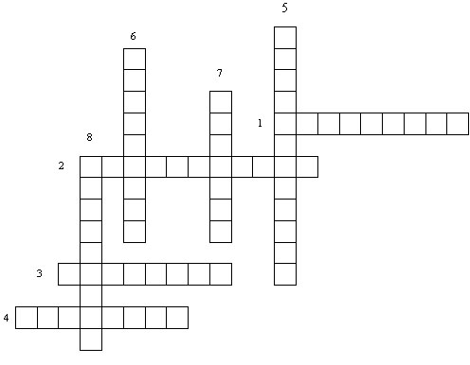

2 станция "Веселые нотки"

На этой станции команда должна спеть песни, в которых есть числительные. Учитывается как правильный выбор песни, так и качество исполнения. Общее число баллов начальник станции записывает в маршрутный лист.
Примеры песен: "Дважды два четыре", "Чему учат в школе", "Вместе весело шагать", "Жили у бабуси два веселых гуся", "Четыре таракана и сверчок" и др. (можно использовать и современные песни).
3 станция "Угадай - ка"

Команде предлагается решить ребусы. За числовые ребусы - 2 балла, за словесные - 3 балла.
Словесные ребусы:
1. 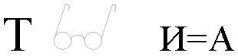(Точка)
2. 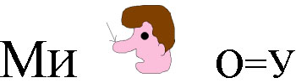(Минус)
3. (Сумма)
Числовые ребусы:
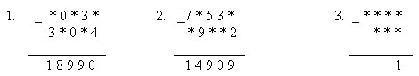
4 станция "Внимательная"

На этой станции команде начальник станции читает задачи. Но задачи не простые. Нужно слушать внимательно, так как вопрос будет задаваться в конце. За каждую решенную задачу присуждается 2 балла.
Задачи:
1. В автобусе ехали 25 человек.
На первой остановке вышли 7 человек, зашли 4 человека.
На следующей остановке вышли 12 человек, зашли 5 человек.
На следующей остановке вышли 8 человек, зашли 6 человек.
На следующей остановке вышли 2 человека, зашли 16 человек.
На следующей остановке вышли 5 человек.
Сколько было остановок? (5 остановок)

2. У четы речных Медуз был всегда отменный вкус,
И они гостей позвали, чтоб попробовать арбуз.
На обед пришел Тритон, и Морской знакомый Слон -
Ел арбуз ножом и вилкой, был любезен и умен.
А потом зашел Варан. Лег на кожаный диван.
Одиноким молчуном просидел весь вечер Сом.
И Бермудский крокодил тоже в гости заходил.
Славно было у Медуз! Съели гости весь арбуз!
Вопрос: Сколько гостей пришло к Медузам? (5 гостей)

3. Летняя задача.
На речке летали 12 стрекоз.
Явились 2 друга и рыжий Барбос.
Они так плескались, они так галдели,
Что 8 стрекоз поскорей улетели.
Остались на речке только стрекозы,
Кому не страшны ребятня и барбосы.
Но вот что моя голова позабыла:
Скажите, пожалуйста, сколько их было? (12 стрекоз)

4. На рынке.
Продавал Трофим на рынке топоры, ковры и крынки,
Грабли, ведра и рубанки, огурцов соленых банки,
И кастрюльки, и корзинки, даже детские машинки.
Продавал Трофим на рынке.
У прилавка все толпились, покупали, не скупились.
И хвалили млад и стар и Трофима, и товар.
Вопрос: Сосчитайте, сколько видов разных товаров продавал Трофим на рынке?

5. Задача о глупом Кондрате.
Шел Кондрат в Ленинград, навстречу ему 12 ребят,
У каждого по лукошку, в лукошке - по кошке,
У кошки - по котенку, у котенка - по мышонку.
Задумался старый Кондрат: "Сколько котят и мышат
Ребята несут в Ленинград?"
[Глупый, глупый Кондрат!
Он один лишь и шел в Ленинград.
А ребята с лукошками, котятами и кошками
Шли навстречу ему, в Кострому!]

5 станция "Светофор"

Здесь команде предлагаются задачи, написанные на разноцветных кружках, которые соответствуют числу очков за задачу. Если задача на красном кружке, то за нее начисляется 6 очков, если на желтом кружке - 4 очка, а если на зеленом кружке, то 2 очка.
Задачи:
1. От данных 5 квадратиков из спичек отнять 3 спички так, чтобы осталось 3 таких же квадратиков. (6 очков)
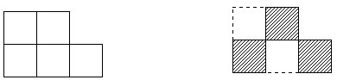
2. Спичечный рак ползет вниз. Переложить 3 спички так, чтобы он полз вверх. (6 очков)

3. Положено 5 спичек. Прибавьте к ним еще 5 спичек так, чтобы получилось "три". (4 очка)
4. Приложите к 4 спичкам 5 спичек так, чтобы получилось "сто". (4 очка)

5. Исправьте ошибку в спичечной записи, переложив всего одну спичку.
(2 очка - за каждую исправленную ошибку)
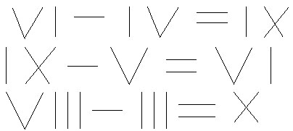
6. Положите на стол 3 спички. Добавьте к ним еще 2, чтобы получилось восемь. (2 очка)


6 станция "Рыболовная"

На этой станции команде предлагаются задачи, которые сделаны на карточках в виде рыбок. С одной стороны карточки написано условие задачи, с другой стороны - указана масса рыбки. Если рыбка весит 100 г, то за решение задачи присуждается 1 очко, 200 г - 2 очка.
Задачи:
- На одной чаше весов кирпич, а на другой - половины такого же кирпича и гиря в 1 кг. Весы находятся в равновесии. Сколько весит кирпич? (2 кг) (1 очко)
- За книгу заплатили 1 рубль и еще полстоимости книги. Сколько стоит книга? (2 рубля) (1 очко)
- В комнате 4 угла. В каждом углу сидит кошка. Напротив каждой кошки по три кошки. На хвосте каждой кошки по одной кошке. Сколько же всего кошек в комнате? (4 кошки) (1 очко)
- Имеется кусок сукна длиной 16 м, от которого каждый день отрезают по 2 м. По истечении скольких дней отрежут последний кусок? (7 дней) (2 очка)
- У отца 6 сыновей. Каждый сын имеет одну сестру. Сколько всего детей у отца? (7 детей) (2 очка)
- Разделить 5 яблок между пятью детьми так, чтобы каждый получил по яблоку и одно яблоко осталось в корзине. (Четырем детям раздать по яблоку, а пятому отдать яблоко в корзине) (2 очка)

7 станция "Поздравительная"

На эту станцию все команды приходят одновременно. Здесь жюри подводит итоги, объявляет результаты и проводится награждение команд. Также можно детям подарить медали, сделанные из бумаги. За первое место - медаль "Вундеркинды года", за 2 и 3 места - медаль "Великие математики".

